**Rapport du deuxième atelier Jquery :**

**Introduction générale :**

Cet atelier est composé essentiellement de 3 exercices dont le but de maîtriser l’API JQuery et ses bases:

* premier exercice : réalisation d’un formulaire d’inscription d’un site E-commerce ‘Speedy Shop’ ,qui valide ses champs à l’aide du JQuery.
* deuxième exercice : réalisation d’un QCM composé de 5 questions avec 3 choix possibles , permettant de corriger le qcm et afficher le score final
* troisième exercice : réalisation d’une calculatrice simple similaire à la photo dans l’énoncé.

**Le premier exercice :**

Dans cet exercice ,le premier pas c’est de construire les champs à remplir avec l’HTML , le deuxième pas est de vérifier le bon remplissage des champs avec des regex pour tous les champs obligatoires qui sont les suivants : nom, prénom, adresse, email, login, mot de passe, confirmer mot le passe, téléphone, civilité, Pays .

notre script permet d’afficher un message d’erreur lorsque vous oubliez de remplir les champs ou lorsque vous tapez une valeur différente au regex imposé .

**résultat :**

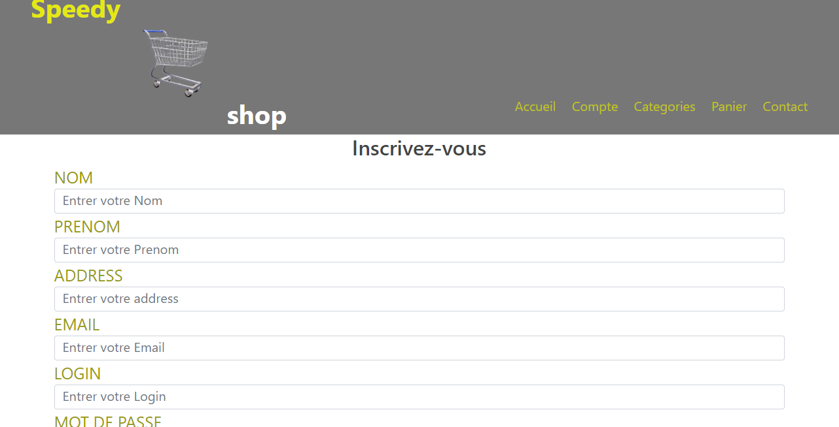

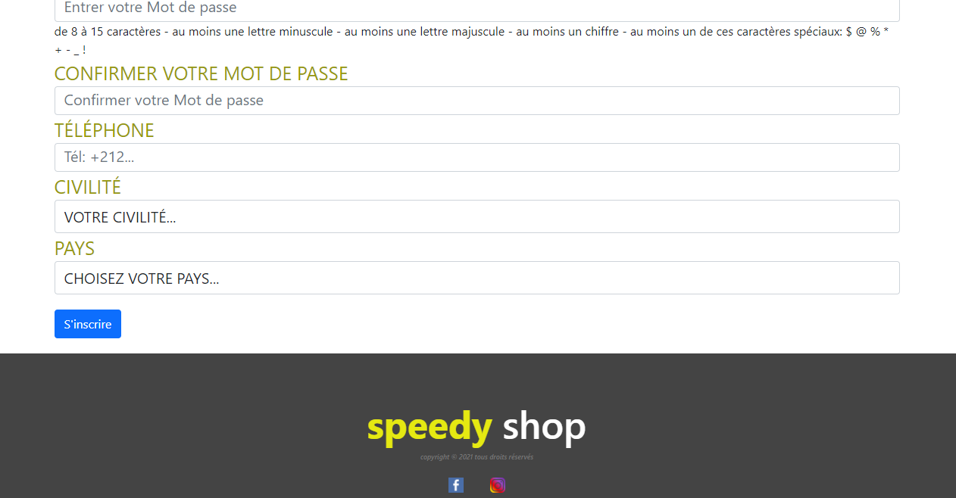

**Le deuxième exercice :**

Dans ce deuxième exercice qui a pour but de rendre le score d’un qcm après avoir le corriger, après implémenter les question les réponses possibles avec des bottons ,l’utilisateur choisi des réponses et après le clique sur le Botton corriger et si la repose choisi est correcte il se colore en vert ,si elle est fausse on rouge et la bonne réponse on vert , et si l’utilisateur n’a pas répondu au question ,les 3 choix se colorent on orange . et bien sûr en bas l’utilisateur trouve son score compté avec un system canadien (réponse correct : +1, réponse fausse :-1,aucune réponse : 0)

**Résultat :**

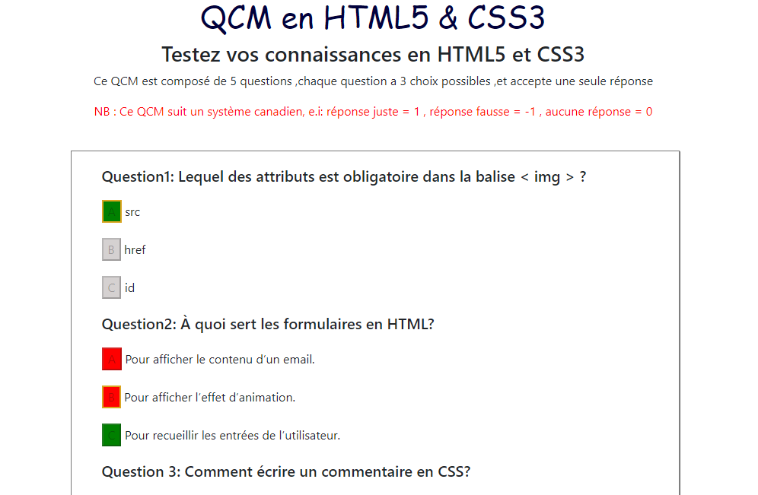

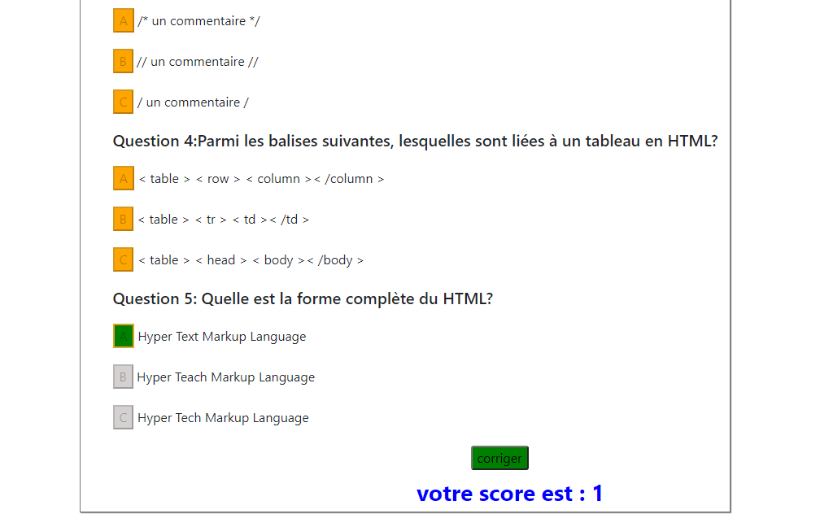

**Le troisième exercice :**

Le but du troisième exercice est de refaire une simple calculatrice comme indiqué dans l’image, réalisant la forme à l’aide de Bootstrap avec les classes row et col , puis travaillant sur le JQuery pour fonctionner les boutons C CE .. et pour calculer l’opération taper par l’utilisateur et l’afficher sur l’écran ,on utilisant des fct predefine comme val() eval() slice() …

**Résultat :**

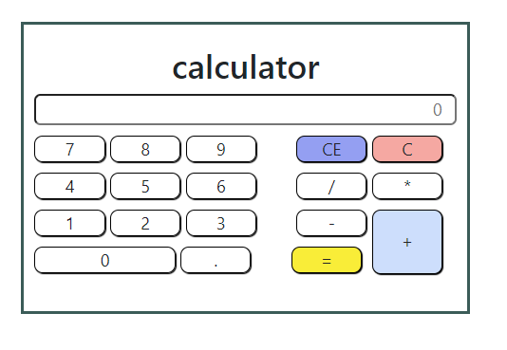

**Conclusion générale :**

cet atelier a le rôle important pour se familiarisé avec l’API jQuery et bien pratiquer ces connaissances on des cas réel .